Ficha de
Avaliação 6 Versão 2 B4. A formação do Reino de Portugal
Nome: _______________________________________________________ N.º: ______ Turma: _______
Classificação: __________________ Professor: __________________ Enc. Ed.: ___________________

Antes de responderes, lê as perguntas com atenção e analisa os documentos.
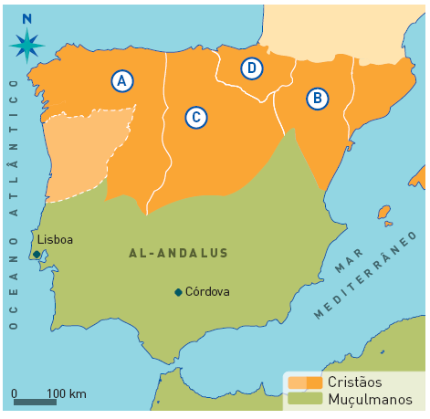
1 Observa o mapa.
1.1 Situa a Reconquista Cristã:
a) no espaço – ______________________
b) no tempo – início no século ___________;
fim no século ___________.
1.2 Que região da Península Ibérica escapou à ocupação muçulmana? Justifica.
____________________________________________________
1.3 Identifica os novos reinos cristãos assinalados no mapa.
A – ______________________
B –______________________
C –______________________
D –______________________

2 Observa a imagem.
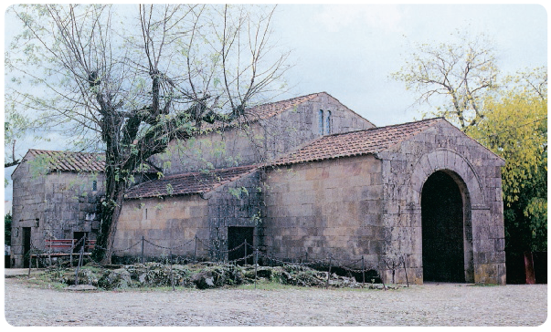

Igreja moçárabe de Lourosa da Serra
2.1 Quem eram os moçárabes?
_____________________________________________________________________________________________________________
_____________________________________________________________________________________________________________
_____________________________________________________________________________________________________________
3 Lê o documento 1 com atenção.

D. Afonso VI teve nas terras de Leão e Castela ocasião de fazer grandes conquistas, às quais vieram, por vezes, estrangeiros com intenção religiosa de servir a Deus. É célebre a memória que faz de príncipes franceses, pela nobreza de seu sangue, valor de sua pessoa e venturoso sucesso com que aparentavam nessas paragens, casando com as filhas do próprio D. Afonso. O terceiro dos senhores que vieram de França chamava-se D. Henrique, a quem foi doado o Condado Portucalense.
Frei António Brandão, Crónica de D. Henrique (adaptado)
DOC. 1

3.1 A que “estrangeiros” se refere o documento 1?
_____________________________________________________________________________________________________________________________
3.2 Transcreve do documento 1 uma frase que mostre que esses estrangeiros vieram auxiliar na Reconquista Cristã.
_____________________________________________________________________________________________________________________________
3.3 Identifica o reino ao qual pertencia o Condado Portucalense.
_____________________________________________________________________________________________________________________________

4 Completa os espaços em branco do texto.
Sou um cavaleiro francês. O meu nome é ______________________. Vim para a Península Ibérica combater os ______________________. O rei de Leão e Castela, D. ______________________, atribuiu-me o Condado ______________________e deu-me em casamento a sua filha, D. ______________________. Ao assumir o governo do Condado, fiquei obrigado a prestar ______________________ao rei de Leão e Castela.

5 Completa o esquema.
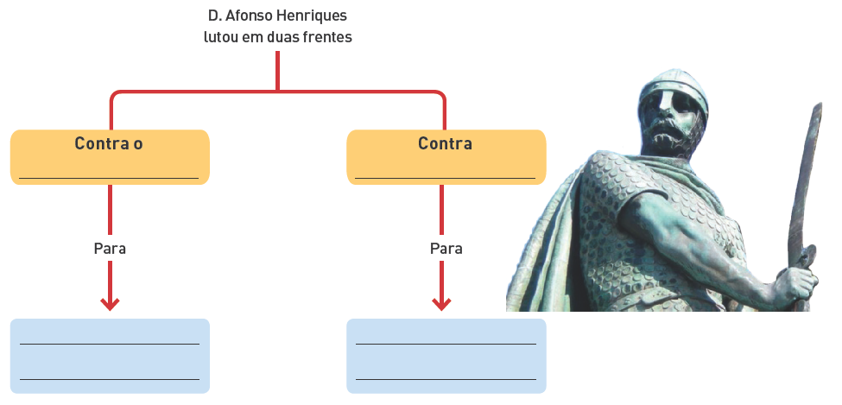
______________________
______________________
______________________
______________________
Contra o
______________________
Contra o
______________________
D. Afonso Henriques
lutou em duas frentes

6 Assinala com um X a opção que completa corretamente cada uma das afirmações.

a) O primeiro rei de Portugal foi:
D. Henrique
D. Sancho I
D. Afonso I
b) O rei de Leão e Castela reconheceu a independência portuguesa no:
Tratado de Alcanises
Tratado de Badajoz
Tratado de Zamora

c) A conquista definitiva do Algarve ocorreu no reinado de:
D. Afonso I
D. Afonso II
D. Afonso III

7 Relaciona os elementos da esquerda com os da direita.

A. Último reino visigodo da Península Ibérica.  B. Militar que lutava contra os Muçulmanos e usava uma cruz ao peito.  C. Cristão que adotou o modo de vida dos Muçulmanos.  D. Movimento militar para recuperar os territórios da Península Ibérica ocupados pelos Muçulmanos.  E. Crente na religião islâmica. | Cruzado  Reconquista Cristã  Reino das Astúrias  Moçárabe  Muçulmano

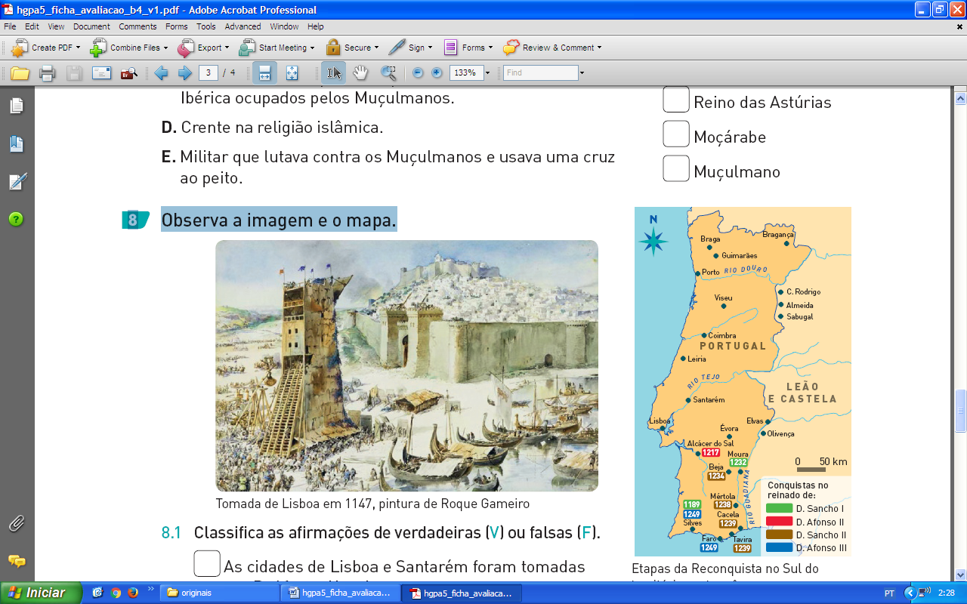
8 Observa a imagem e o mapa.

Tomada de Lisboa em 1147, pintura de Roque Gameiro
Etapas da Reconquista no Sul do território português

8.1 Classifica as afirmações de verdadeiras (V) ou falsas (F).
D. Afonso III foi o rei português que mais territórios conquistou aos Mouros.
A fixação das fronteiras de Portugal ficou estabelecida no reinado de D. Dinis.
A Bula papal Manifestis Probatum foi obtida em 1143.
A Reconquista Cristã em território português terminou no reinado de D. Afonso II.
As cidades de Lisboa e Santarém foram tomadas por D. Afonso Henriques.

8.2 Corrige as afirmações que classificaste como falsas (F).
_____________________________________________________________________________________________________________________________
_____________________________________________________________________________________________________________________________
_____________________________________________________________________________________________________________________________
_____________________________________________________________________________________________________________________________

8.3 Ordena cronologicamente os seguintes acontecimentos, atribuindo 1 ao mais antigo e 5 ao mais recente.
Conquista definitiva do Algarve.
O Papa Alexandre III reconhece a independência de Portugal.
Assinatura do Tratado de Alcanises entre D. Dinis e D. Fernando de Castela.
Afonso VII de Castela reconhece D. Afonso Henriques como rei de Portugal.
Vitória de Afonso Henriques, em S. Mamede, contra os partidários de D. Teresa.

9 Escreve um texto (cerca de 7 linhas) sobre a formação e independência do Reino de
Portugal.
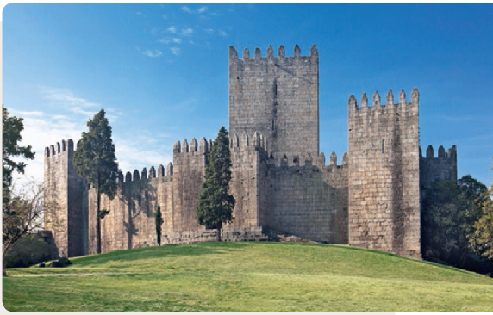
O documento 2 e a imagem dão-te algumas pistas.

Todavia, [D. Afonso Henriques] não usou,
entre 1128 e 1139, o título de rei, mas de
“príncipe” ou de “infante”, o que significa, decerto,
que não podia resolver por si próprio a
questão da sua categoria política; isto é, devia
admitir que ela dependesse também do assentimento
de Afonso VII, que era, de facto, o herdeiro
legítimo de Afonso VI. Mas também não
usou nunca o título de “conde”, que o colocaria
numa nítida posição de dependência para
com o rei de Leão e Castela.
José Mattoso, D. Afonso Henriques, 2014
DOC. 2

Castelo de Guimarães

_____________________________________________________________________________________________________________________________
_____________________________________________________________________________________________________________________________
_____________________________________________________________________________________________________________________________
_____________________________________________________________________________________________________________________________
_____________________________________________________________________________________________________________________________
_____________________________________________________________________________________________________________________________
_____________________________________________________________________________________________________________________________
_____________________________________________________________________________________________________________________________
_____________________________________________________________________________________________________________________________
_____________________________________________________________________________________________________________________________
_____________________________________________________________________________________________________________________________

